建筑可再生能源利用报告书
公共建筑
羲禾小学
设计编号：20251030



工程地点 | ： | 河南-开封
建设单位 | ： | 河南省禹畅建设投资有限公司
设计单位 | ： | 河南省城乡建筑设计院有限公司
设计人 | ：
校对人 | ：
审定人 | ：
报告日期 | : | 2025年11月7日

采用软件 | : 建筑碳排放CEEB2025 | 
软件版本 | : 20250505(PLUS)
正版授权码 | : T18037160072
研发单位 | : 北京绿建软件股份有限公司
目 录

1 建筑概况 3
2 标准依据 3
3 软件介绍 3
4 气象数据 4
4.1 逐日干球温度表 4
4.2 逐月辐照量表 4
4.3 峰值工况 4
5 太阳能资源 5
6 围护结构概况 5
7 房间类型 6
7.1 房间参数表 6
8 系统类型 6
8.1 系统分区 6
8.2 热回收参数 7
9 制冷系统 7
9.1 多联机/单元式空调能耗 7
10 供暖系统 7
10.1 多联机/单元式热泵能耗 7
11 空调风机 7
11.1 独立新排风 7
12 照明 7
13 光伏发电 8
14 可再生能源利用 8
14.1 热泵空调 8
14.1.1 计算说明 8
14.1.2 地源/空气源利用 9
14.2 生活热水 9
14.2.1 计算说明 9
14.2.2 太阳能利用 10
14.2.3 地源/空气源利用 10
14.3 可再生发电 10
14.3.1 计算说明 10
14.3.2 计算结果 10
14.4 综合可再生利用率 10
14.4.1 计算说明 10
14.4.2 计算结果 11

建筑概况
工程名称 | 羲禾小学
工程地点 | 河南-开封
地理位置 | 北纬：35.00° | 东经：114.38°
建筑寿命(年) | 50
计算建筑面积(m²) | 地上2148 地下0
建筑层数 | 地上3 地下0
建筑高度（m） | 地上15.2 地下0.0
计算建筑体积(m³) | 8162.00
计算建筑外表面积(m²) | 2807.02
北向角度 | 90
结构类型
外墙太阳辐射吸收系数 | 0.70
屋顶太阳辐射吸收系数 | 0.70
控温期 | 供冷期:5.15-9.15,供暖期:11.15-3.15

标准依据
1. 《建筑节能与可再生能源利用通用规范》GB55010-2021
2. 《民用建筑太阳能热水系统应用技术规范》GB 50364-2018
3. 《民用建筑绿色性能计算标准》JGJ/T 449-2018
4. 《近零能耗建筑技术标准》GB/T51366-2019

软件介绍
本报告内容由建筑碳排放CEEB2025计算并输出，建筑碳排放CEEB以CAD为平台，可与建筑节能模型无缝对接，以国家标准《建筑节能与可再生能源利用通用规范》、《建筑碳排放计算标准》为主要依据，支持包含太阳能、空气能、地热、风能等可再生能源系统应用的计算。

气象数据

逐日干球温度表
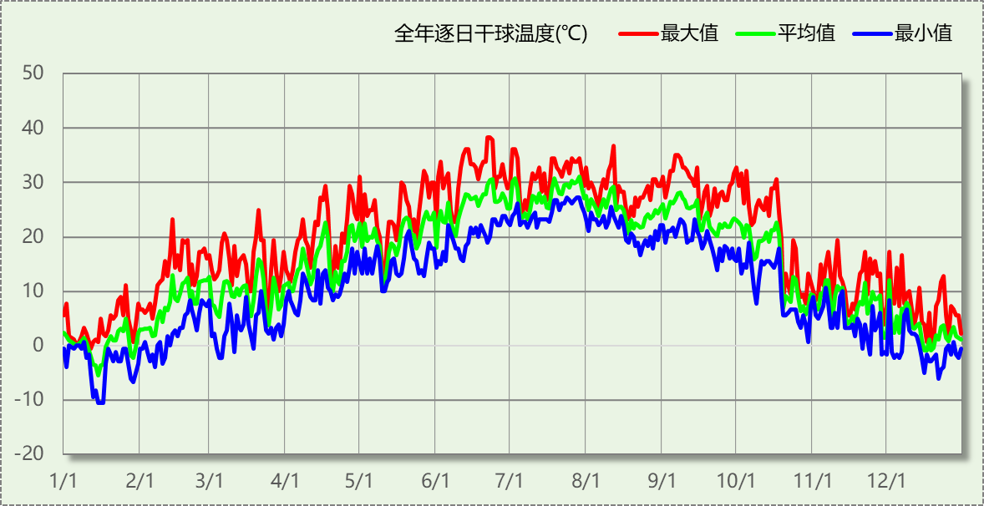

逐月辐照量表
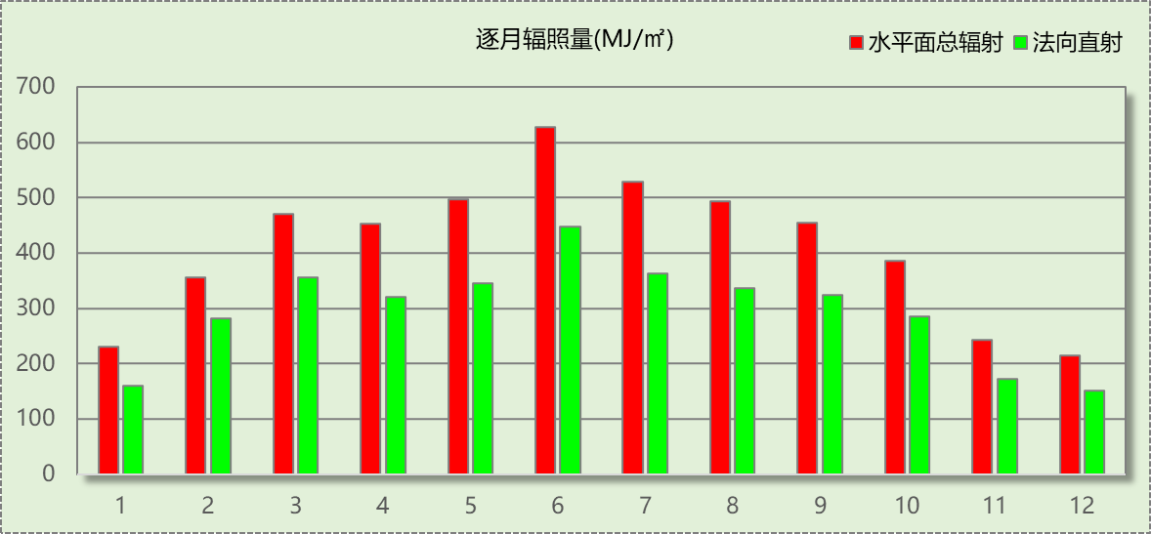

峰值工况
气象数据 | 时刻 | 干球温度(℃) | 湿球温度(℃) | 含湿量(g/kg) | 焓值(kj/kg)
最热 | 06月21日15时 | 38.3 | 21.1 | 8.9 | 61.4
最冷 | 01月14日07时 | -10.6 | -10.6 | 1.4 | -7.1

太阳能资源
太阳能作为一种重要的可再生能源，对能源开发利用、调整能源结构、保护生态环境、应对气候变化、促进社会可持续发展具有重要意义。《民用建筑太阳能热水系统应用技术标准》GB 50364-2018中对我国不同地区的太阳能资源情况进行等级划分。

等级名称 | 水平面上年太阳辐照量(MJ/m²·a)
Ⅰ资源极富区 | ≥6700
Ⅱ资源丰富区 | 5400~6700
Ⅲ资源较富区 | 4200~5400
Ⅳ资源一般区 | ≤4200
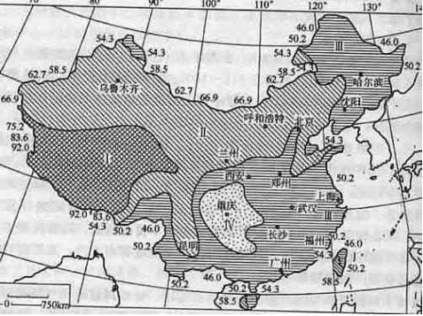
中国年太阳能分布图MJ/(m²•a)

围护结构概况

 |  |  | 设计建筑
体形系数S |  |  | 0.34
屋顶传热系数K  和热惰性指标 D |  |  | 0.25  3.76
外墙传热系数K  和热惰性指标 D |  |  | 0.35  4.58
挑空(或架空)楼板传热系数K  和热惰性指标 D |  |  | 0.42  2.43
天窗传热系数K  和太阳得热系数 SHGC |  |  | －  －
外窗（包括透明幕墙） | 朝向 | 立面 | 窗墙比 | 传热  系数 | 太阳得热系数
外窗（包括透明幕墙） | 南向 | 南-默认立面 | 0.18 | 1.40 | 0.24
外窗（包括透明幕墙） | 北向 | 北-默认立面 | 0.22 | 1.40 | 0.24
外窗（包括透明幕墙） | 东向 | 东-默认立面 | 0.07 | 1.40 | 0.24

房间类型

房间参数表
房间类型 | 空调  温度℃ | 供暖  温度℃ | 新风量 | 渗透风  换气次数 | 人员密度 | 照明功率 | 插座设备  功率
书库 | 28 | 10 | 0(m³/h.人) | 0(次/h) | 0(人) | 7(W/㎡) | 5(W/㎡)
休息室 | 26 | 18 | 24(m³/h.人) | 0(次/h) | 1.39(㎡/人) | 8(W/㎡) | 5(W/㎡)
会议室 | 26 | 20 | 30(m³/h.人) | 0(次/h) | 3.3(㎡/人) | 8(W/㎡) | 5(W/㎡)
多媒体教室 | 26 | 18 | 20(m³/h.人) | 0(次/h) | 4(㎡/人) | 8(W/㎡) | 5(W/㎡)
库房 | － | － | 0(m³/h.人) | 0(次/h) | 0(人) | 2(W/㎡) | 0(W/㎡)
普通办公室 | 26 | 20 | 30(m³/h.人) | 0(次/h) | 6(㎡/人) | 8(W/㎡) | 5(W/㎡)
普通教室 | 26 | 18 | 24(m³/h.人) | 0(次/h) | 1.39(㎡/人) | 8(W/㎡) | 5(W/㎡)
楼梯间 | － | － | 0(m³/h.人) | 0(次/h) | 0(人) | 2(W/㎡) | 5(W/㎡)
美术教室 | 26 | 18 | 20(m³/h.人) | 0(次/h) | 4(㎡/人) | 13.5(W/㎡) | 5(W/㎡)
设备间 | － | － | 0(m³/h.人) | 0(次/h) | 0(人) | 3.5(W/㎡) | 15(W/㎡)

系统类型

系统分区
系统编号 | 系统类型 | 面积(㎡) | 包含的房间
自动 | 单元式空调 | 1372.84 | 所有房间

热回收参数
系统编号 | 热回收 | 供冷 |  | 供暖
系统编号 | 热回收 | 回收效率(%) | 启动温(焓)差 | 回收效率(%) | 启动温(焓)差
自动 | 全热回收 | 50 | 5℃ | 55 | 5(℃)

制冷系统

多联机/单元式空调能耗
系统编号 | 制冷SEER | 耗冷量(kWh) | 耗电量(kWh)
自动 | 4.00[全年能源消耗效率(APF)] | 63164 | 15791

供暖系统

多联机/单元式热泵能耗
系统编号 | 制热HSPF | 耗热量(kWh) | 耗电量(kWh)
自动 | 4.00[全年能源消耗效率(APF)] | 9457 | 2364

空调风机

独立新排风
系统编号 | 新风量  (m³/h) | 单位风量耗功率  W/(m³/h) | 风机功率(W) | 运行时长(h) | 新风电耗(kWh)
自动 | 18646 | 0.24 | 4475 | 1529 | 6842
合计 |  |  |  |  | 6842

系统编号 | 排风量  (m³/h) | 排风比 | 单位风量耗功率W/(m³/h) | 风机功率(W) | 运行时长(h) | 排风电耗  (kWh)
自动 | 14917 | 0.8 | 0.24 | 3580 | 1529 | 5474
合计 |  |  |  |  |  | 5474

照明
房间类型 | 单位面积电耗  (kWh/㎡) | 房间数量 | 房间合计面积  (㎡) | 合计电耗  (kWh)
教育-书库 | 14.49 | 1 | 73 | 1061
教育-休息室 | 16.56 | 2 | 58 | 960
教育-会议室 | 16.56 | 1 | 73 | 1208
教育-多媒体教室 | 16.56 | 1 | 257 | 4257
教育-库房 | 10.51 | 1 | 8 | 85
教育-普通办公室 | 16.56 | 1 | 29 | 480
教育-普通教室 | 16.56 | 12 | 879 | 14561
教育-楼梯间 | 4.14 | 3 | 634 | 2626
教育-美术教室 | 27.94 | 1 | 73 | 2047
教育-设备间 | 18.40 | 4 | 16 | 292
总计 |  |  |  | 27576

光伏发电
日照辐照量(kJ/㎡.天)：16340，年运行天数：365
光伏板面积  (㎡) | 光电转换  效率(%) | 光伏系统  效率(%) | 光伏电池性能衰减修正系数 | 全年供电  (kWh)
350 | 15 | 75 | 0.85 | 55447
总计 |  |  |  | 55447

可再生能源利用

热泵空调

计算说明
本条计算当供暖空调设备使用空气源热泵（集中机组或分体空调）、地源热泵机组、多联机机组时，相应可再生能源在采暖供热量中的贡献。
具体计算方法参照《近零能耗建筑技术标准》A.1.8提供的供暖系统中可再生能源利用量计算公式如下：
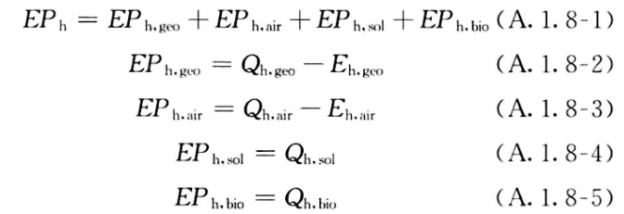
式中：EP_{h，geo}——地源热泵供暖系统的年可再生能源利用量，kWh；
EP_{h，air}——空气源热泵供暖系统的年可再生能源利用量，kWh；
EP_{h，sol}——太阳能热水供暖系统的年可再生能源利用量，kWh；
EP_{h，bio}——生物质供暖系统的年可再生能源利用量，kWh；
Q_{h，geo}——地源热泵系统的年供暖供热量，kWh；
Q_{h，air}——空气源热泵系统的年供暖供热量，kWh；
Q_{h，sol}——太阳能系统的年供暖供热量，kWh；
Q_{h，bio}——生物质供暖系统的年供暖供热量，kWh；
E_{h，geo}——地源热泵机组年供暖耗电量，kWh；
E_{h，air}——空气源热泵机组年供暖耗电量，kWh。

地源/空气源利用
类型 | 名称 | 年供热量  (kWh) | 年耗电量  (kWh) | 年可再生能源  利用量(kWh) | 采暖供热量比例
单元式空调 |  | 9457 | 2364 | 7093 | 75%

生活热水

计算说明
本条计算当生活热水采用了太阳能设备、热泵设备时，相应可再生能源在生活热水中的贡献。
具体计算方法参照《近零能耗建筑技术标准》A.1.9,提供的生活热水系统中可再生能源利用量计算公式如下：
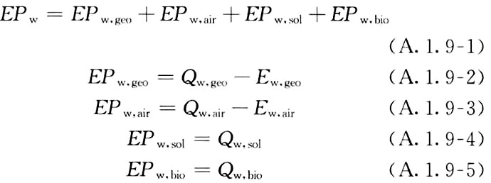
式中： EF_{w，geo}——地源热泵生活热水系统的年可再生能源利用量，kWh；
EP_{w，air}——空气源热泵生活热水系统的年可再生能源利用量，kWh；
EP_{w，sol}——太阳能生活热水系统的年可再生能源利用量，kWh；
EP_{w，bio}——生物质生活热水系统的年可再生能源利用量，kWh ；
Q_{w，geo}——地源热泵系统的年生活热水供热量，kWh；
Q_{w，air}——空气源热泵系统的年生活热水供热量，kWh；
Q_{w，sol}——太阳能系统的年生活热水供热量，kWh；
Q_{w，bio}——生物质生活热水系统的年生活热水供热量，kWh；
E_{w，geo}——地源热泵机组供生活热水年耗电量，kWh；
E_{w，air}——空气源热泵机组供生活热水年耗电量，kWh。

太阳能利用
太阳能供热量(kWh) | 年热水需求量(kWh) | 太阳能提供热量比例
0 | 0 | 0%

地源/空气源利用
热泵供热量  (kWh) | 热泵耗电量  (kWh) | 可再生  利用量(kWh) | 年热水需求量  (kWh) | 地源/空气源  提供热水占比
0 | 0 | 0 | 0 | 0%

可再生发电

计算说明
本条计算光伏、风力等可再生发电量在建筑运行电耗中的贡献。

计算结果
可再生能源(Er) | 光伏发电(Ep) | 25.81
可再生能源(Er) | 风力发电(Ew) | 0.00
可再生能源(Er) | 合计 | 25.81

综合可再生利用率

计算说明
本条汇总建筑各类可再生能源在建筑综合能耗需求中的贡献率。
计算方法参照《近零能耗建筑技术标准》A.1.7，提供的建筑可再生能源利用率计算公式如下：
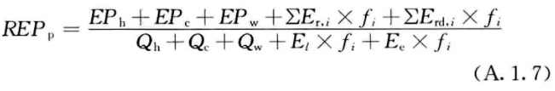
式中：REP_{p}——可再生能源利用率，％；
EP_{h}——供暖系统中可再生能源利用量，kWh；
EP_{c}——供冷系统中可再生能源利用量，kWh；
EP_{w}——生活热水系统中可再生能源利用量，kWh；
f_{i}——i类型能源的能源换算系数，按本标准表A.1.11选取电耗与热量系数为2.6
E_{r，i}——年本体产生的i类型可再生能源发电量，kWh；
E_{rd，i}——年周边产生的i类型可再生能源发电量，kWh。
Q_{h}——年供暖耗热量，kWh；
Q_{c}——年供冷耗冷量，kWh；
Q_{w}——年生活热水需求热量，kWh；
E_{l}——年照明系统能源消耗，kWh；
E_{e}——年电梯系统能源消耗，kWh。

计算结果
能耗分项 | 需求量（电）  (kWh/㎡) | 需求量（热）  (kWh/㎡) | 一次能源  (kWh/㎡)
耗冷量 | - | 29.41 | 29.41
耗热量 | - | 4.40 | 4.40
照明 | 12.84 | - | 33.38
电梯 | 0.00 | - | 0.00
生活热水 | - | 0.00 | 0.00
插座设备 | - | - | -
排风机 | 0.00 | - | 0.00
其他设备 | 0.00 | - | 0.00
合计 |  |  | 67.19
可再生分项 | 可再生发电  (kWh/㎡) | 可再生利用（热）  (kWh/㎡) | 一次能源  (kWh/㎡)
集中地源\空气源供热 | - | 0.00 | 0.00
单体空调\多联机供热 | - | 3.30 | 3.30
太阳能热水 | - | 0.00 | 0.00
热泵热水 | - | 0.00 | 0.00
光伏发电 | 25.81 | - | 67.12
风力发电 | 0.00 | - | 0.00
合计 |  |  | 70.42
可再生能源利用率(%) |  |  | 104.81

